Функционал | Тестовые ситуации | Ожидаемый результат
Регистрация | 1. Пользователь заполняет регистрационную форму с корректными данными (Пароль: заглавные буквы, строчные, латиница/кириллица, цифры, специальные символы, рядом не стоят одинаковые символы, пробелы, не менее 8 символов; Почта: обязательное использование символа @; Имя: использовать только буквы)  2. Пользователь пытается зарегистрироваться с некорректными данными (например, неправильный пароль, некорректный ввод данных по стандарту) | 1.Вывод сообщения о том, что регистрация прошла успешно  2.Ошибка регистрации, сообщение о некорректных данных (по стандарту)
Авторизация | 1. Авторизованный пользователь вводит правильные логин и пароль  2. Авторизованный пользователь пытается войти в систему с неправильным паролем  3. Авторизованный пользователь пытается войти в систему, но такой логин уже существует | 1. Вход в систему выполнен успешно  2. Ошибка авторизации, сообщение об ошибке  3. Ошибка авторизации, сообщение об ошибке
Вход в систему  (авторизация) | Пользователь вводит данные в форму | Данные сохраняются и происходит переход
Вывод данных | Пользователь видит список товаров | Действия выполняются
Нажатие кнопок | Пользователь нажимает на кнопки интерфейса | Действия выполняются в соответствии с функционалом кнопок
Адаптация интерфейса | У пользователя не происходит проблем при отображении и использовании масштабирования | Действия выполняются
Навигация между интерфейсами | Пользователь может легко передвигаться по интерфейсам | Действия выполняются
Работа с правами доступа | Пользователь может выбрать роль | Действия выполняются
Сортировка | Пользователь может отсортировать товар по разным критериям | Действия выполняются
Режим чтения | Проверка ввода текста в dataGridView | Режим чтения

Замечания:
Общее:
- Нет пояснения, почему пароль неверный при регистрации. Пользователь может не понять какие символы нужно использовать (пункт 1)

Пояснение отсутствует

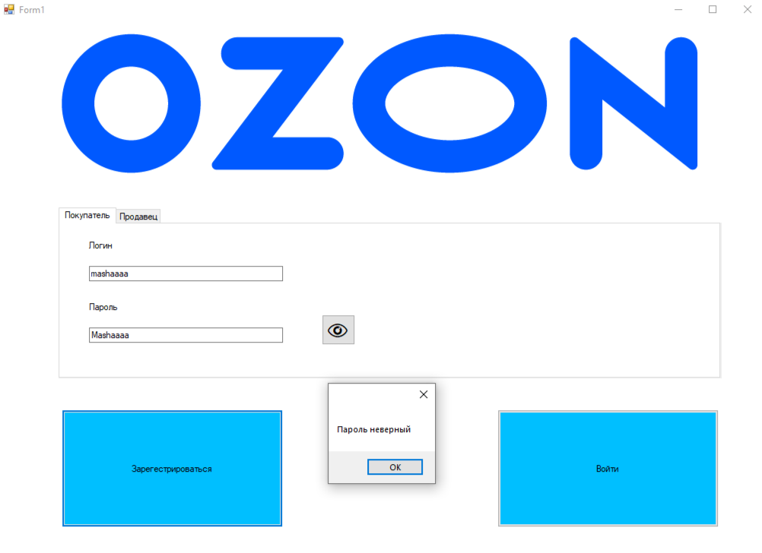
Рис. 1. Регистрация

- Нельзя использовать одинаковые рядом стоящие символы в пароле (пункт 1)

Некорректный пароль

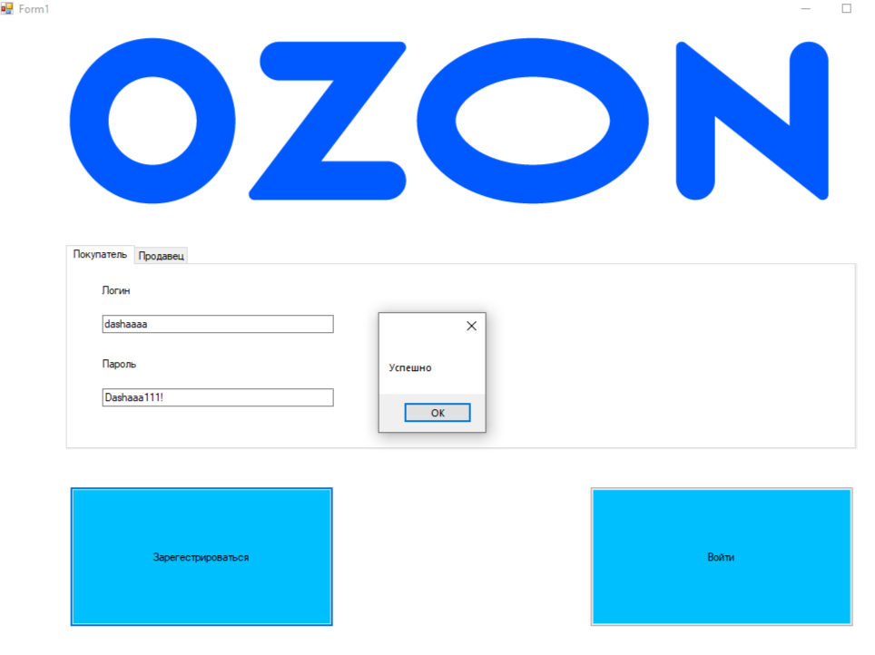
Рис. 2. Регистрация

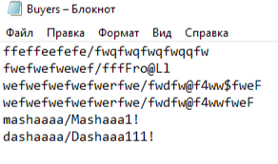
Рис. 3. Файл регистрации

Продавец:

- Не использован режим чтения в dataGridView (пункт 10)

Отсутствие режима чтения
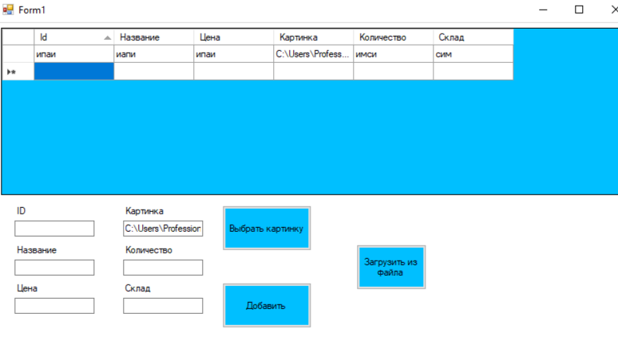
Рис. 4.Товары

